Gyalogtúra az Alföldi Kéken Ó-pusztaszer és Mindszent között
2021. május 22.

Van időm megírni a tegnapi túranapot. Ez csak azért lett így, mert esik az eső és én sikeresen túlaludtam indulás időpontját mai túrámhoz, a Bányász körhöz. Akkor lássuk mi is történt tegnap.
Végre megint mehetünk az Alföldi Kéktúrára és befoltozzuk a kihagyott szakaszt.
Alig vártam a találkozást réglátott túratársakkal a Nyugati pályaudvar 10. vágányának végénél.
Ébresztő négy órakor csörög a telefonom, hogy felkéne kelni, mert készülni kell a túrára. Az útra történő elemózsia csomagolásán kívül és a hátizsák végleges bezárása előtt még egyszer ellenőrizni mindent betettem-e a zsákba. A reggeli elfogyasztása után veszem az anorákot és a hátizsák is a hátamra kerül, és indulásra készen hagyom el a házat. A mai napot gyaloglással kezdem, mivel ritka „szép” busz járatunk van így a reggeli órákban. Irány a Metró végállomása, majd 1,4 km séta bemelegítésnek. Metró, metrópótló busz kombinációjával megérkezem az indulási pontunkra. Nem én vagyok az első van, aki korábban oda ért. Sajnos a maszkot még viselni kell, de így is örülünk az újbóli találkozásnak. Lassan de biztosan összejön a csapat. Felszállunk a Szegedre tartó Tiszavirág IC-re, és elfoglaljuk helyeinket.
Kistelekig utazva van idő bepótolni az alváshiányt, többen is ezt teszik, hogy szundításra használják a kétórás menetidőt. Kistelken átszállunk a buszra, mely elrepít minket az Ópusztaszeri Emlékpark megállójáig. Leszállva rövid 400 méteres sétát követően máris a pénztáraknál vagyunk.
Megváltjuk a jegyeinket a Feszty körkép megtekintéséhez, de előbb be kell mutatnunk a Védettségi kártyánkat és a személyi igazolványunkat a jegyet csak ezen iratok bemutatását követően adja ki a pénztáros. Még veszik a társak a jegyet addig én elmegyek a pénztától alig 20 méterre lévő AK bélyegzőhelyhez, mely a Tourinform épületének külső baloldalára került. Jegyük megvétele után a társak is ide jönnek, hogy igazoló füzetükbe benyomják idei első bélyegző lenyomatukat.
Köszönet az MTSZ-nek és az Emlékpark hozzáállásának, hogy új helyre került a bélyegző és így a nap 24 órájában mindenkor hozzá férhetővé vált.
Amíg ott bélyegeztünk kinyitott a Tourinform iroda és a vezetője készített fényképet rólunk az iroda Instagram oldala számára.Ezek után beléptünk az Emlékparkba hol először is köszöntöttem a csoportot idei első túránkon külön üdvözöltem azokat is akik csak erre a túrára jöttek.
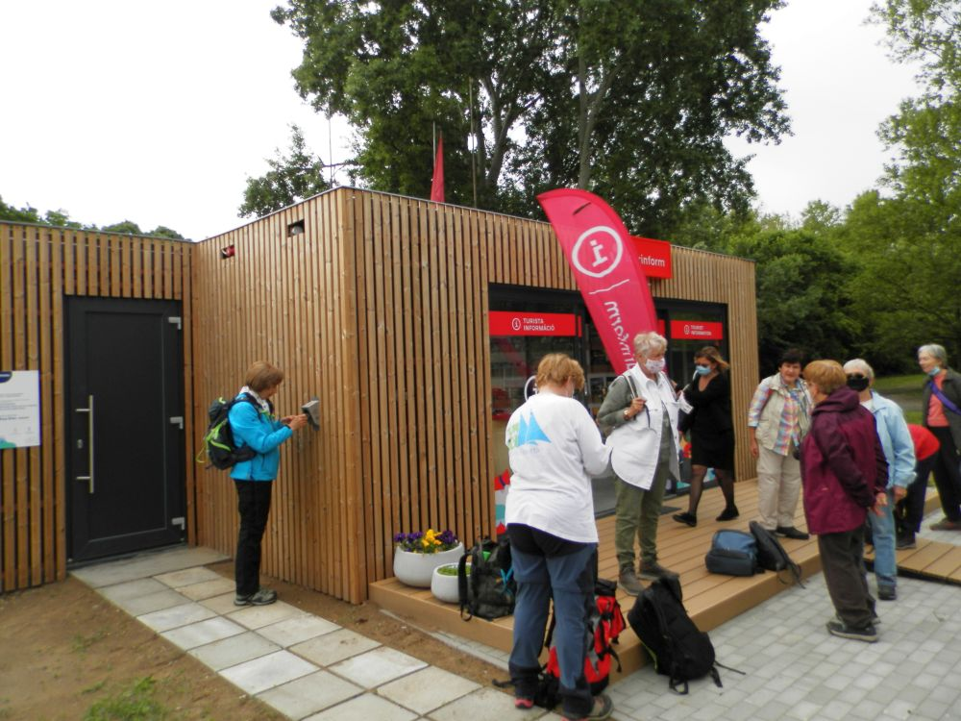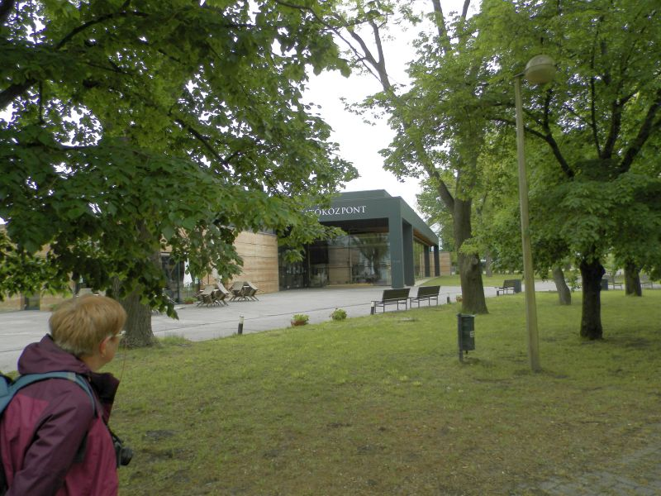
Örömmel konstatálom, hogy 8 fő jött el az első hivatalos AK túrára és 4 fő volt, akik csak erre a napra csatlakoztak hozzánk. Sajnos a kijárási tilalom miatt a Budapestről távolabb lakó túratársaink nem tudtak eljönni, de ne keseredjenek el nekik egy későbbi időpontban megismétlem a túrát.
A rövid üdvözlő szavak után elindultunk felfedezni a parkot. Először is az Árpád emlékművet tekintjük meg, és a mellszobrok alkotta félkörben országunk nagyjait bemutató portrékat. Az emlékmű lépcsőjén készül csoportkép is.
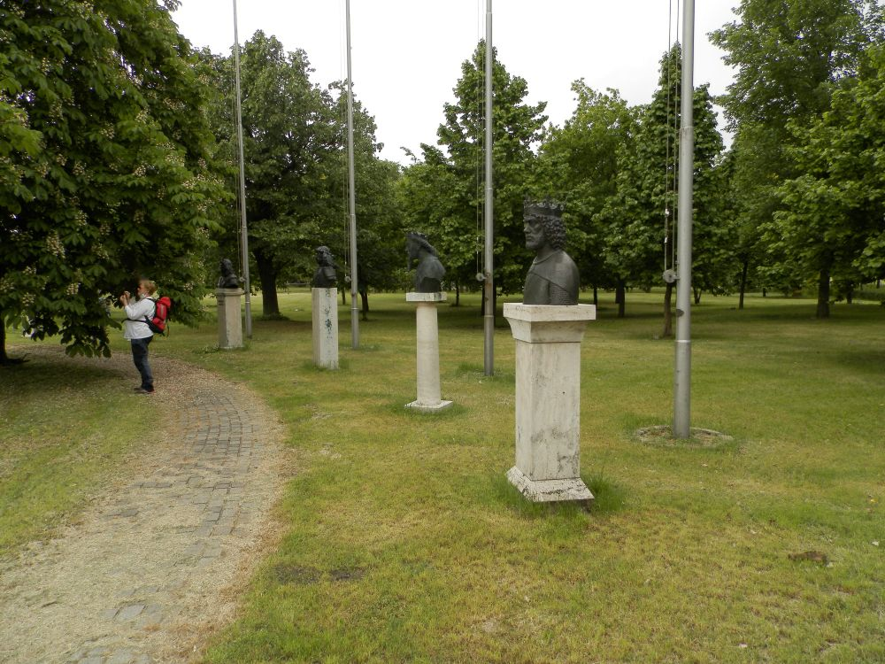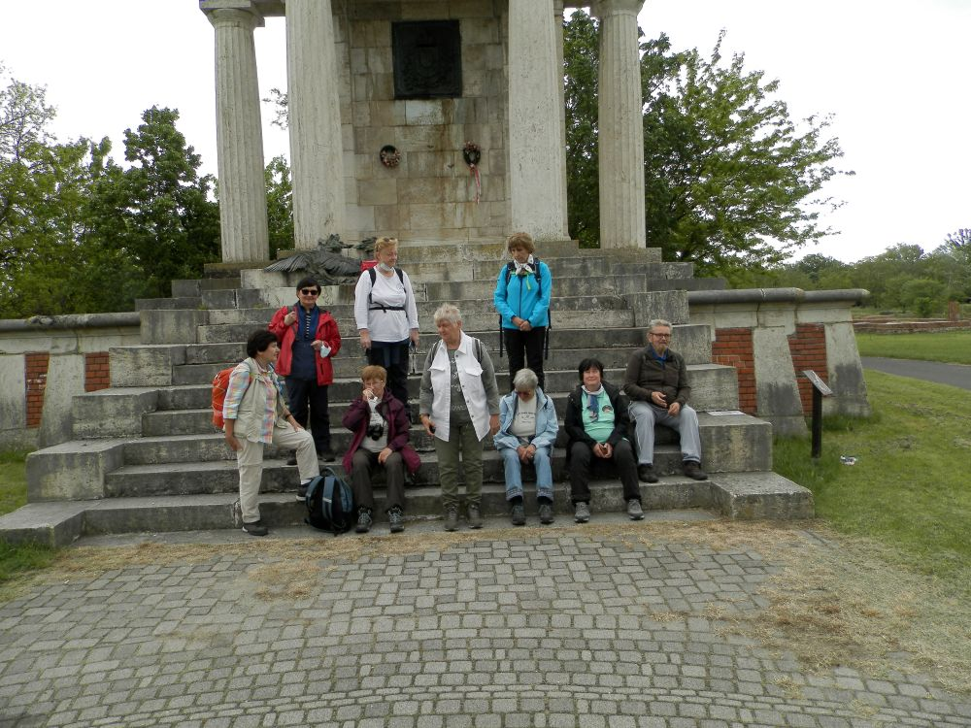
Tovább menve megtekintjük a Hétvezér szobor kompozíciót a domb tetején.
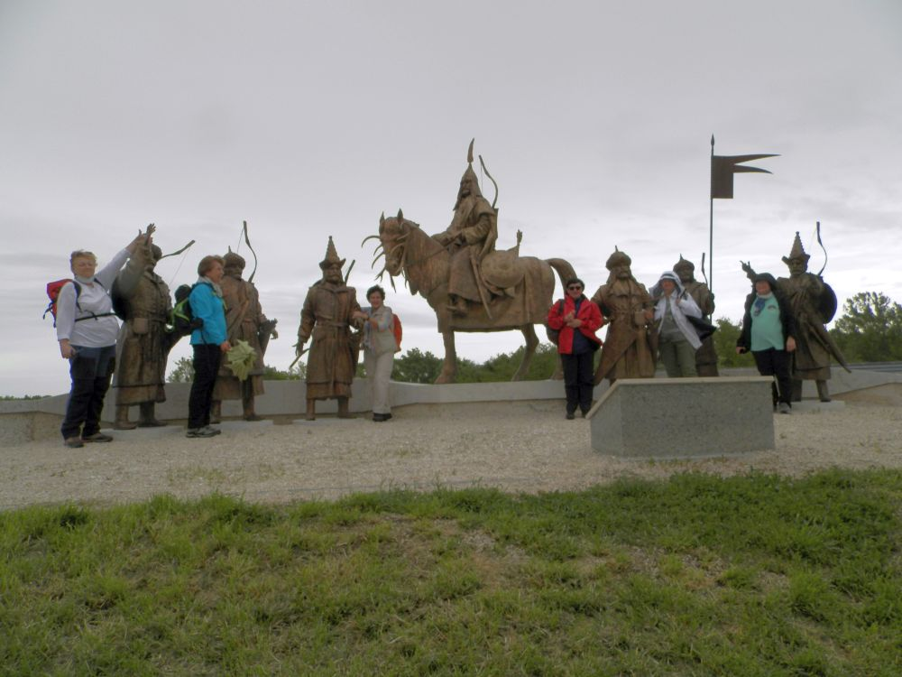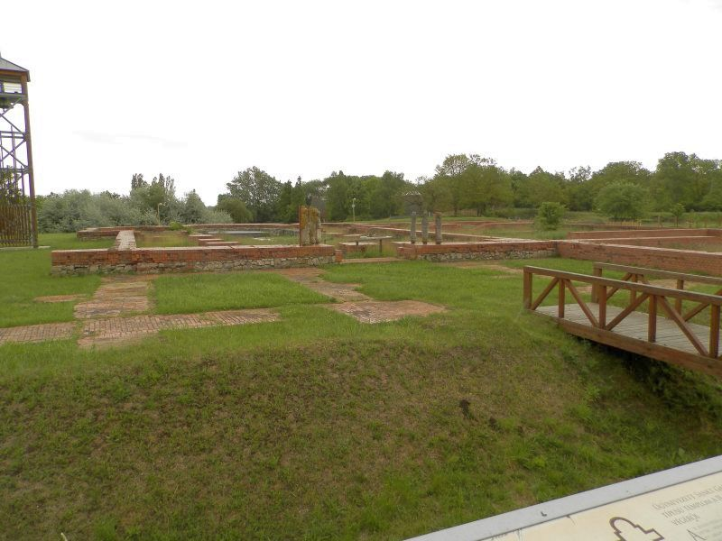
Innen betekintést nyerünk a Bazilika feltárt alapjaira, a Gyógynövénykertre. Leballagunk a Jurtákhoz, ahol a nyitott ajtón keresztül bepillantást nyerhetünk annak belsejébe. Mivel közben elered az eső a Feszty-körképnek helyet adó Rotunda felé vesszük az irányt. Belépve az épületbe ajándék bolt és kiállítások fogadnak minket. A Körkép megtekintéséhez hátra lévő időt is hasznosan töltjük.
Eltelt az idő a nézelődéssel, és már gyülekezünk a Körkép míves kapuja előtt bebocsátásra várva. Rövid beszéd az ott dolgozó hölgytől és máris megyünk az enyhén spirál alakban emelkedő feljárón, melynek központjában Feszty Árpád mellszobra áll kezében a festőpalettával ábrázolva.
Felérve a monumentális festmény középpontjába találjuk magunkat. Lenyűgöző a látvány. A vezető elmondja a Körkép történetét, és azon személyek nevét, akik segítettek a mesternek e remek mű megalkotásában. Folytatja, hogy kik voltak a Restaurátorok, akiknek köszönhetően most láthatjuk a remek művet. Kezdetét veszi egy öt perces blokk, amely bemutatja a Körkép 6 részre tagozódását azokat egyenként lámpával megvilágítva. Az ismertető végén a kerengőn körbe lehet sétálni és megcsodálható Nemzetünk dicső múltját festészetileg megalkotott „Honfoglalást” Ez a kép eredeti címe is.
Engem lenyűgözött a Körkép látványa és monumentalitása, tehát nem folytatnám a részletek leírását, ezért inkább ajánlom mindenkinek, aki az Alföldi Kéktúrán jár szenteljen rá időt és lépjen be az Emlékparkba és tekintse meg a Körképet.
A látottak hatása alatt és abból erőt merítve hagyjuk el a park területét, hogy még túrázzunk Mindszent vasútállomásig.
A pénztáraknál kialakított téren gyülekezünk és készülünk az indulásra. Előbb felhívom a Komp kezelőjét, hogy jár-e a Komp? Igenlő választ kapva indulunk neki a távnak. Alig megyünk két lépést elered az eső, tehát elő az esővédőkkel és indulás. Az utunk az Emlékpark kerítése mellett halad és csak a Tisztító telep elhagyását követően vált át betonútról földútra Az előző napi esők nyoma meglátszik, de nincs akkora sár, hogy ne lehessen haladni. A széles út két oldalát árok és sűrű fasor szegélyezi elválasztva a mezőgazdasági területet az úttól. A baloldalon hosszan elterülő repce tábla van, amely elvirágzott és már a termés zöld hüvelyei látszanak, és néhol kései sárga virág is virít még. Jobboldalon is vetemények vannak a gabonától a kukoricáig.
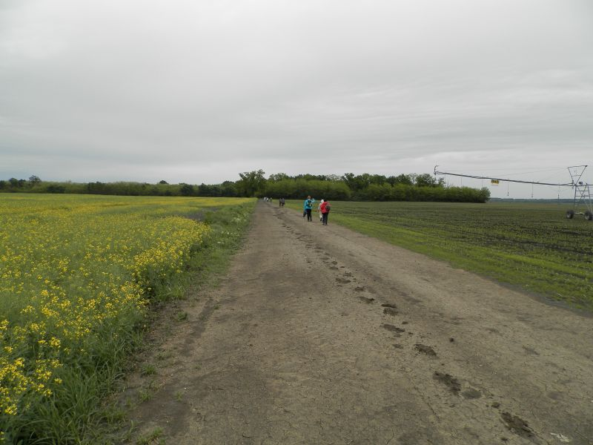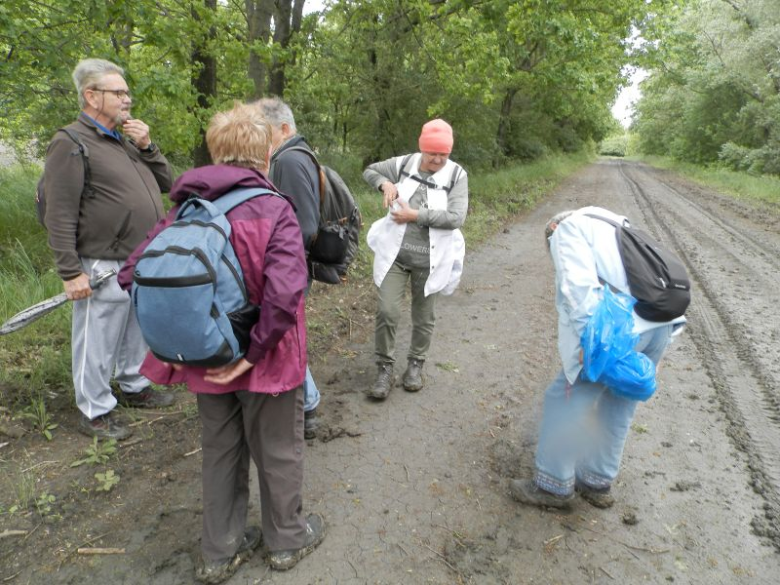
Elérkezünk Levelény nevet viselő külterülethez, mely Baks községhez tartozik. Ez egy mezőgazdasági jellegű lakónegyed házakkal és tanyákkal.
Innen az út már sokkal ragadósabb és csúszósabb. Több és szélesebb pocsolyák is nehezítik haladásunkat. Egy kevésbe sáros helyen megállunk egy kicsit szusszanni. Előkerülnek a kulacsok, a lapos üvegek meg a pogácsa és a ropogós perec. Jól esik a nedűs üveg tartalma a nedves időjárásban.
E rövid pihenőt követően folytatva a túrát érjük el a Levelény-Kis-Tiszai csatornát. Nem sokkal ezután előttünk magasodik a Tisza gátja.
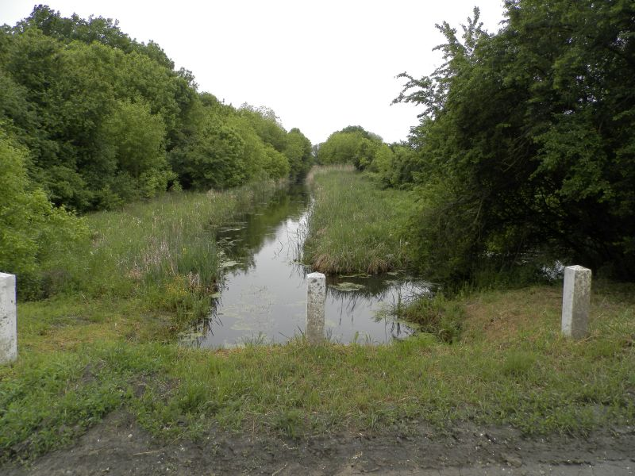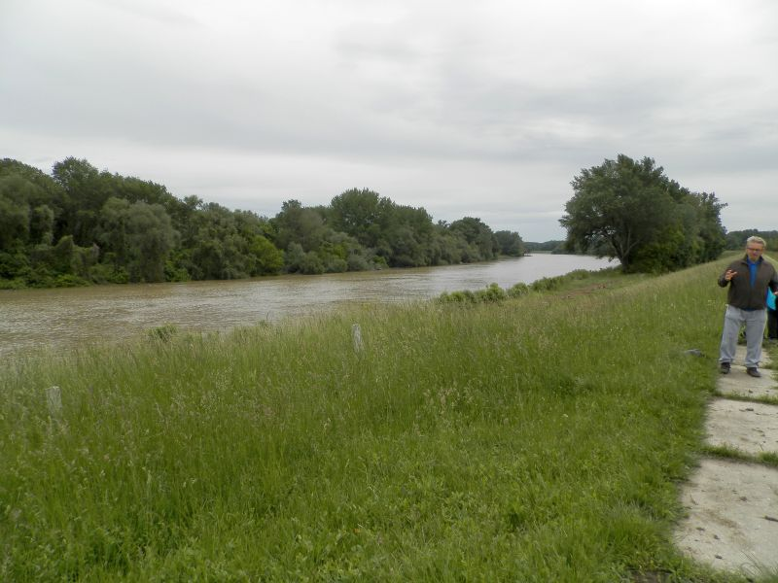

Megjegyzem valamikori esőbe vagy utána egy túratárs nyomát végig tudtuk követni, mert szépen belenyomódtak a felázott talajba.
Felmenve a gát koronára utunk állaga megváltozott és itt beton csíkon tettük meg a Kompig hátra lévő 1,5 kilométert. Látszik, hogy a Tisza vízszintje emelkedik, mert egyes részeken kint van a gát közelében.
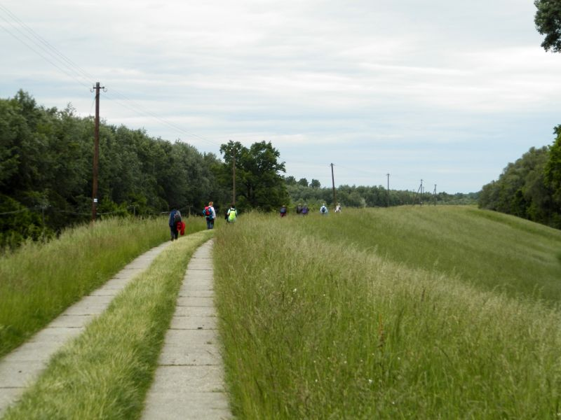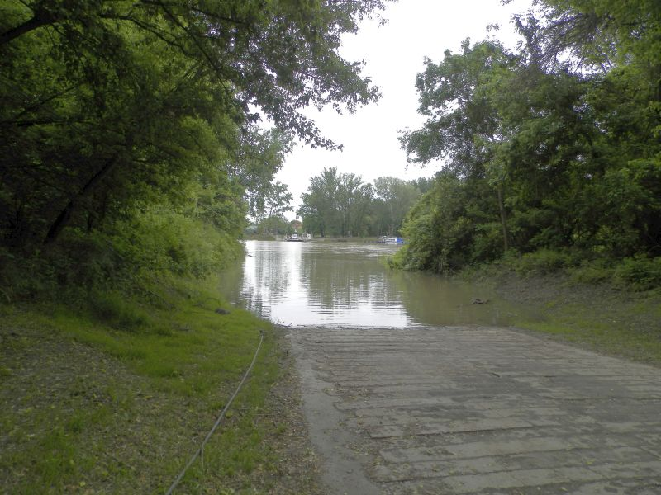

Leérve a kikötőbe párperc várakozást követően már jön is át a komp, hogy átvigyen minket és többi várakozót a túlsó partra. Az AK bélyegző doboza a kompon a kezelői ház falára lett szerelve, tehát még át érünk a túlpartra megejthetjük a füzetünk pecsételését.
A személyzettől megtudjuk, hogy a Halászcsárda nem üzemel, ez egy kicsit kedvünket szegi, mert jó halászlevet szerettünk volna enni. Megnyugtattak, hogy a Komptól körülbelül 1,5 kilométerre található étteremben is van lehetőségünk étkezni. Amíg elérünk az étteremhez közben bejutunk a templomba és tudunk fotókat készíteni.
Elérve az „Gyümi” névre keresztelt éttermet, belépünk az ajtaján a belső részbe, mert mindenki rendelkezik védettségi kártyával. A pincér úr biztosit, hogy elérjük a vonatott így leadjuk rendelésünket. Ki Ponty vagy Harcsa halászlét, rántott gombát, csirkemellet és rántott szeletet és Somlói galuskát rendel. Innivalónak pedig sört és bort.
Rövid várakozást követően az italokat követően asztalra kerül a megrendelt étel. Ámuldozunk mekkora adagokat kaptunk volt, aki nem tudta megenni annak becsomagolták ételét. Nem a Halászlére gondoltam. Fizetünk és irány a vasútállomás. Ide viszonylagosan közel van. Ezt a távot a város főútján megtéve csodáljuk a szebbnél szebb virágokat, melyekről készülnek a fotók. Így érünk be az állomásra és még 20 percünk maradt a vonatunk indulásáig.
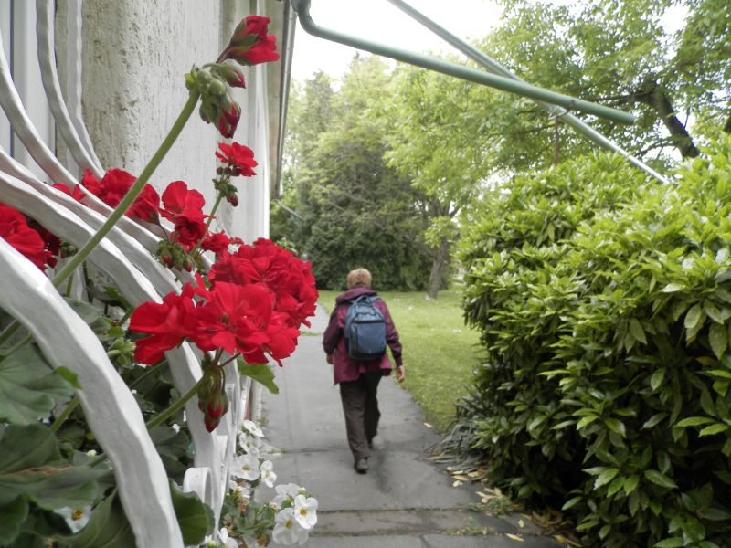
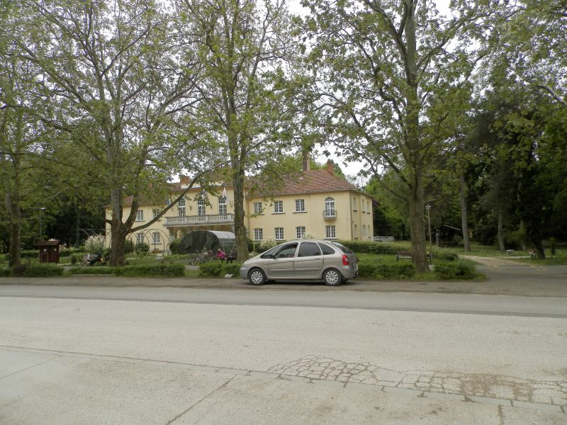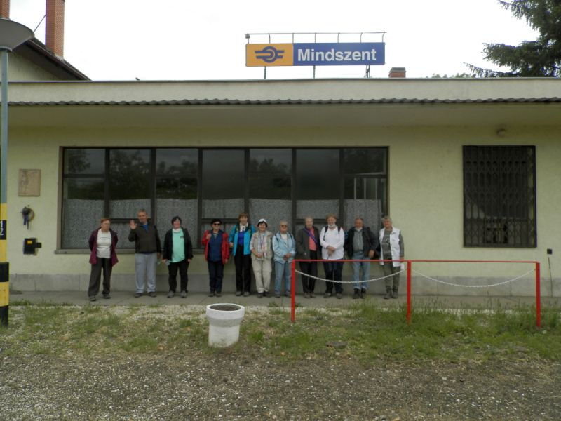
Kiskunfélegyházi átszállással térünk haza lakásainkba egy kellemes és élményekben gazdag túra után.
Megtettünk 12,5 kilométert 62 méter szintet emelkedtünk 46 méter szintet süllyedtünk.
Csoportomnak a következő Alföldi Kéktúrája 4 naposra tervezve, június hónapjában.
A fenti sorokat lejegyezte a gyalogtúra túravezetője Matolcsi György

